海洋行動派海洋知識試題設計
 | 出題者 |  | 王裕仁 |  |  | 服務單位 |  | 正濱國小
 | 學習主題 |  | □海洋休閒 □海洋社會 □海洋文化  □海洋科學與技術 ■海洋資源與永續
 | 適用年段 |  | □低 □中 ■高 □國中 □高中
 | 類型 |  | ■文章 ■圖像 □影音(限 Youtube 連結)
 | 媒材 |  | 一般購買鑽戒寶石，往往會附上產地證明，彰顯寶石的身價。而由日本某家品牌所製作的飾品的原料卻不是寶石，而是從日本各縣市收集而來的——海洋塑膠垃圾。  因為每年有800萬噸的塑膠垃圾流到海裡，又被太陽的紫外線照射而分解為塑膠碎片或微粒，污染了海洋與生物。據說到2050年，海裡的塑膠碎片會比魚還要多，而且分解時間長達500到1000年。若被烏龜海鳥等生物吃進肚子，會破壞牠們的內臟，最後因饑餓而死亡。  面對環境與生命的悲劇，所以這家品牌能做的，就是在塑膠垃圾流進海洋之前，去撿回來，去除不能重製的玻璃與沙石，依照顏色分類，成為飾品的原料，再經加工成為美麗的飾品。  這個世界有很多嚴重的問題，即便解答不易，但透過這樣把化垃圾為神奇的設計，至少能讓環境與自己，同時更加美麗。  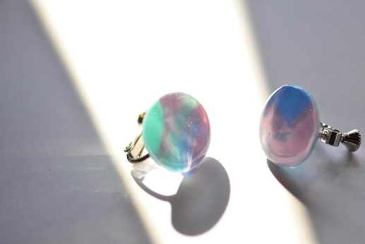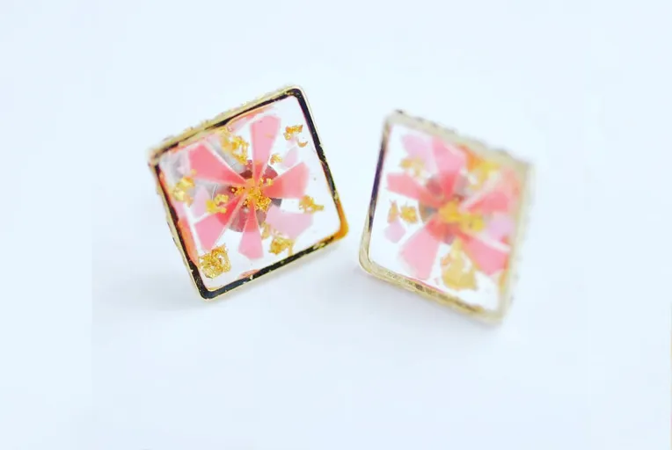  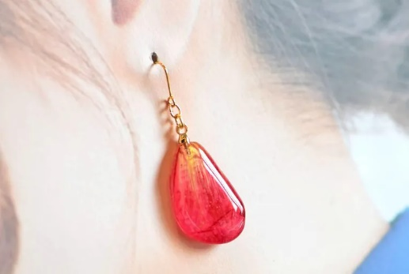
 | 出處 |  | □自編 |  | ■引用 (改寫自網路文章《海邊來的酷東西－日牌設計出的「再利用飾品」》一文，作者：環境資訊中心-宋瑞文
題目 |  |  |  | 大部分的塑膠需要花多時間才能被大自然分解掉?
選項 |  | A  大約5~10年 |  |  |  |  | B  大約50~100年
 |  | C  大約500~1000年 |  |  |  |  | D  大約5000~10000年
答案 |  | C
※ 授權說明：此題組將授權給基隆市海洋教育於教學上使用，不得為商業營利用途。

